CLINIQUE SAINTE-MARIE

DOSSIER D'ARCHITECTURE TECHNIQUE
Interopérabilité des Systèmes d'Information de Santé : Cartographie HL7v2
Référence | DAT-STE-MARIE-INTEROP-V3.0
Version | 3.0 - Août 2026
Statut | Document de portfolio - projet fictif
Auteur | SAHM Bachiratou :Consultante Architecte Interopérabilité SI Santé
Standard | HL7 v2.5

Table des matières
Table des matières 2
1. Contexte et objectifs 3
1.1 Présentation de l'établissement 3
1.2 Objectifs du document 3
1.3 Périmètre 3
2. Architecture des systèmes 4
2.1 Principe d’architecture 4
2.2 Inventaire des systèmes 5
2.3 Responsabilité DPI et moteur d'intégration 5
3. Cartographie des flux HL7 6
3.1 Tableau des flux par événement 6
3.2 Règles de routage dans le moteur 8
3.3 Contrôles structurants et règles de traitement des flux HL7 v2 8
4. Spécifications fonctionnelles par domaine 9
4.1 Identité, admission et mouvements 9
4.2 Prescription et résultat de biologie 9
4.3 Prescription d'imagerie et d'actes cardiologiques 9
4.4 Circuit du médicament 9
5. Principe de recette 10
Annexe A : Glossaire 10
Annexe C : Références normatives et documentaires 11

1. Contexte et objectifs

1.1 Présentation de l'établissement
La Clinique Sainte-Marie est un établissement de santé privé fictif de taille moyenne, situé à Montpellier. Elle dispose d'une capacité de 180 lits répartis sur cinq services cliniques principaux : cardiologie, médecine interne, chirurgie générale, urgences et maternité.
Dans le cadre de sa transformation numérique, la Clinique Sainte-Marie a engagé un projet de refonte de son architecture d'interopérabilité afin de garantir la fluidité des échanges entre ses systèmes d'information, d'améliorer la qualité et la traçabilité des données patient, et de se conformer aux référentiels nationaux de la santé numérique en France.

1.2 Objectifs du document
Ce Dossier d'Architecture Technique (DAT) a pour objectifs de :
- Décrire l'architecture fonctionnelle et technique des échanges entre les systèmes d'information de la clinique
- Documenter les flux HL7 v2.5 implémentés entre les différents systèmes
- Cartographier les événements d'identité, de prescription, de résultats et de pharmacie.
- Préciser les règles de routage appliquées par le moteur d'intégration
- Définir les cas de tests nécessaires à la recette.

Ce document constitue le livrable principal du Projet 1 du portfolio d'interopérabilité SI Santé.

1.3 Périmètre
Le périmètre du présent DAT couvre l'ensemble des flux d'admission, de prescription et de résultats pour le cas d'usage de référence : admission du patient Jean Dupont dans le service de cardiologie, prescription d'examens biologiques et d'imagerie, et retour des résultats vers le Dossier Patient Informatisé.

Cas d'usage de référence
Patient : Jean Dupont, né le 15/03/1968, IPP 00012345
Service : Cardiologie , Unité CARDIO, chambre CH001, lit A
Médecin référent : Dr Paul Martin, cardiologue
Actes : Admission, ECG, bilan biologique (troponine), échocardiographie
Prescription médicamenteuse : Bisoprolol 5mg

2. Architecture des systèmes

2.1 Principe d’architecture
L'architecture de la Clinique Sainte-Marie repose sur un moteur d'intégration central (Enterprise Service Bus) qui orchestre l'ensemble des échanges entre les systèmes métier. Avec ce modèle d'architecture (hub-and-spoke), les applications métier ne s'échangent pas directement tous les messages. Mirth Connect constitue le point central de réception, de contrôle, de transformation et de routage des flux HL7 v2.

Figure 1 - Architecture existante du SIH
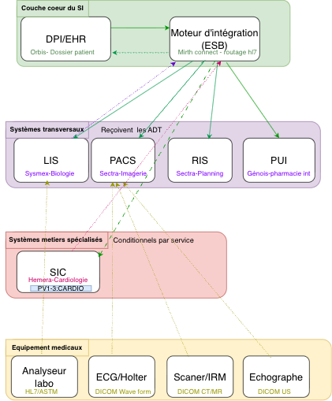

2.2 Inventaire des systèmes
Les systèmes impliqués dans les échanges sont classés en trois catégories selon leur périmètre fonctionnel :

Système | Catégorie | Rôle | Éditeur (exemple) | Identifiant
DPI / EHR | Cœur SI | Dossier patient, prescriptions | Orbis | DPI_STE_MARIE
Moteur (ESB) | Cœur SI | Routage et transformation HL7 | Mirth Connect | ESB_STE_MARIE
LIS | Transversal généraliste | Biologie médicale | Sysmex | LAB_SYSMEX
PACS | Transversal généraliste | Stockage images DICOM | Sectra | PACS_STE_MARIE
RIS | Transversal spécialisé | Workflow imagerie, RDV | Sectra RIS | RIS_IMAGING
PUI | Transversal spécialisé | Analyse pharmaceutique et dispensation | Génois | PUI_GENOIS
SIC | Métier indépendant | Cardiologie Interprétation et comptes rendus | Hemera | SIC_HEMERA

2.3 Responsabilité DPI et moteur d'intégration
Dans le scénario Sainte-Marie, le DPI enregistre l'identité, le séjour et les prescriptions ; produit un message HL7 v2 ou un événement applicatif exploitable ; conserve le dossier clinique de référence. Mirth Connect reçoit le flux source ; contrôle la structure ; applique les règles locales ; enrichit ou transforme si nécessaire ; construit le message sortant par destination ; journalise ; traite les ACK et les erreurs. Les systèmes cibles(LIS, SIC,PAC…) valident le message reçu, applique son traitement métier et retourne un acquittement selon le contrat d'interface.
Le segment MSH n'est pas attribué systématiquement à un seul composant. Selon le contrat d'interface, le DPI peut émettre un message déjà structuré et Mirth peut préserver ou adapter l'en-tête ; dans d'autres cas, Mirth reconstruit le message sortant. Les champs MSH-3/MSH-4 identifient l'application et l'établissement émetteurs logiques, tandis que MSH-5/MSH-6 identifient le destinataire.

3. Cartographie des flux HL7

3.1 Tableau des flux par événement
Le tableau suivant recense l'ensemble des messages HL7 échangés dans le périmètre du cas d'usage de référence, dans l'ordre chronologique des événements cliniques.

ID | Message | Émetteur | Destinataire | Déclencheur clinique | Segments clés | Condition
F01 | ADT^A01 | DPI | LIS, RIS, PACS, PUI ; SIC si CARDIO | Admission Jean Dupont en cardio | MSH, EVN, PID, PV1 | Transversal
F02 | SIU^S12 | RIS | SIC | Planif. ECG + écho cardio | MSH, SCH, PID, AIS | PV1-3 = CARDIO
F03 | ORM^O01 | DPI | LIS | Prescription troponine + NFS | MSH, PID, ORC, OBR | OBR-4 : domaine biologie
F04 | ORM^O01 | DPI | RIS | Prescription échocardiographie | MSH, PID, ORC, OBR | OBR-4 : domaine imagerie
F05 | ORM^O09 | DPI | SIC | Prescription ECG + Holter | MSH, PID, ORC, OBR | PV1-3.1 = CARDIO
F06 | OMP^O09 | SIC | DPI | Prescription Bisoprolol 5mg | MSH, PID, ORC, RXO | Cardio → DPI
F07 | OMP^O09 | DPI | PUI | Prescription médicamenteuse validée | MSH, PID, ORC, RXO | Circuit médicament
F08 | ORU^R01 | LIS | DPI | Résultat troponine + NFS | MSH, PID, OBR, OBX | Resultat validé
F09 | ORU^R01 | SIC | DPI | CR ECG + mesures écho | MSH, PID, OBR, OBX | Résultat interprété
F10 | RDS^O13 | PUI | DPI | Confirmation dispensation Bisoprolol | MSH, PID, ORC, RXD | Référence à la prescription
F11 | ADT^A03 | DPI | LIS, RIS, PACS, PUI,SIC | Sortie du patient | MSH, EVN, PID, PV1 | Transversal

Figure 2 - Séquence du cas d'usage de référence

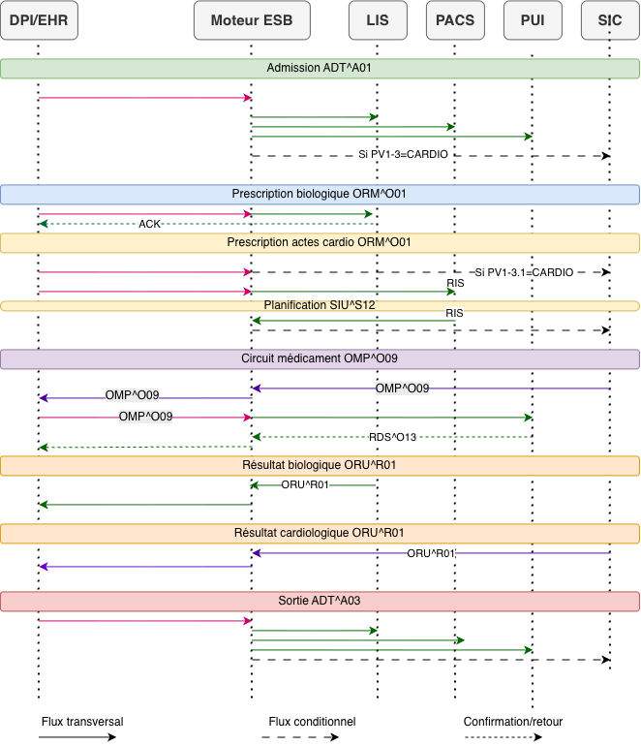

3.2 Règles de routage dans le moteur
Le moteur d'intégration (Mirth Connect) applique les règles de routage suivantes basées sur le contenu des messages reçus :
Règle | Destination | Condition | Action
R-ADT-01 | LIS/RIS/PACS/PUI | Type de message ADT | Router vers les abonnés configurés pour l'événement A01/A02/A03/A08.
R-ADT-02 | LIS/RIS/PACS/SIC/PIU | PV1-3.1 = CARDIO | Ajouter le SIC Hemera aux destinataires.
R-ORD-01 | LIS | ORM^O01 + OBR-4=Biologique | Router vers le LIS Sysmex.
R-ORD-02 | RIS | ORM^O01 + OBR-4=Imagerie | Router vers le RIS Sectra ; le PACS reçoit les objets DICOM selon le workflow.
R-ORD-03 | SIC | ORM^O01 + acte cardiologique | Router vers le SIC Hemera si PV1-3=CARDIO
R-MED-01 | DPI/PUI | OMP^O09 émis par le SIC | Router vers le DPI pour l'enregistrement/validation, puis router du DPI vers PUI Génois.
R-RES-01 | DPI | ORU^R01 | Router vers le DPI + corréler le resultat à la demande initiale à partir des identifiants ORC/OBR
.

3.3 Contrôles structurants et règles de traitement des flux HL7 v2
Avant leur transmission aux applications destinataires, les messages reçus par Mirth Connect font l’objet de contrôles portant sur l’identification du patient et du séjour, le routage, la corrélation des prescriptions et résultats, ainsi que la détection des doublons. Le tableau suivant synthétise les principaux champs contrôlés et le comportement attendu en cas d’anomalie.

Contrôle | Champ HL7 v2 | Règle et comportement attendu
Identification du patient | PID-3 | Obligatoire pour tout message patient. En cas d’absence, le message est rejeté ou placé en quarantaine.
Rattachement au séjour | PV1-19 | Obligatoire pour les flux liés à une venue. L’absence empêche le rattachement fiable au séjour.
Routage du message | MSH-9, PV1-3.1, OBR-4 | Le type de message, le service et le code de l’acte déterminent les applications destinataires.
Unicité du message | MSH-10 | L’identifiant doit être unique par message sortant et permet de détecter les doublons.
Corrélation demande-résultat | ORC-2, OBR-2, OBR-3 | Les identifiants de commande permettent de rapprocher la prescription, le résultat et les éventuelles corrections.
Doublons | MSH-10, | Associé à l’application émettrice, permet de détecter un message déjà traité.
Acquittement | MSA-1, MSA-2 | L’ACK référence le message reçu et distingue l’acceptation, l’erreur ou le rejet.
Contrôle du code métier | OBR-4 | Le code doit appartenir au catalogue local. Un code inconnu entraîne un rejet ou une alerte selon le contrat.

4. Spécifications fonctionnelles par domaine

4.1 Identité, admission et mouvements
Lorsqu'une admission est validée dans le DPI, un ADT^A01 est transmis à Mirth Connect. Le moteur contrôle les données obligatoires, applique les abonnements et génère une transmission par destinataire. Un transfert utilise ADT^A02, une mise à jour ADT^A08 et une sortie ADT^A03.
Segment | Champs attendus dans le contrat Sainte-Marie | Contrôle
MSH | MSH-3, MSH-4, MSH-5, MSH-6, MSH-7, MSH-9, MSH-10, MSH-11, MSH-12, MSH-18 | Structure et valeurs autorisées
EVN | Type d'événement, date/heure d'enregistrement, opérateur si disponible | Cohérence avec MSH-9
PID | PID-3, PID-5, PID-7, PID-8 ; traits et identifiants selon le contexte | Identité exploitable
PV1 | PV1-2, PV1-3, PV1-7 si disponible, PV1-19, PV1-44 | Séjour et localisation

4.2 Prescription et résultat de biologie
Le DPI transmet un ORM^O01 au LIS pour chaque demande de biologie. Le LIS renvoie un ORU^R01 après réalisation et validation du résultat. Le résultat doit conserver les références de la demande afin d'éviter un résultat orphelin.
Objet | Règle locale
Nouvelle demande | ORC-1 = NW ; numéro de demande obligatoire dans ORC-2.
Examen prescrit | OBR-4 contient un code local du catalogue ; la valeur LOCAL ne doit pas être présentée comme un code LOINC.
Résultat numérique | OBX-2 = NM ; valeur, unité et intervalle de référence renseignés lorsque disponibles.
Statut | Les statuts OBR-25 et OBX-11 sont interprétés selon le contrat ; le statut final doit être distingué des résultats préliminaires ou corrigés.
Terminologie cible | Le mapping des codes locaux vers LOINC et des unités vers UCUM sera traité dans la trajectoire FHIR.

4.3 Prescription d'imagerie et d'actes cardiologiques

Le DPI transmet les demandes d’imagerie au RIS Sectra et les prescriptions d’actes cardiologiques au SIC Hemera, via Mirth Connect. Le RIS gère le workflow d’imagerie, tandis que le SIC prend en charge l’interprétation des examens cardiologiques.

Après réalisation et validation, le système exécutant transmet au DPI le compte rendu ou les observations interprétées au moyen d’un message ORU^R01. Les références du patient, du séjour et de la prescription permettent de rattacher le résultat à la demande initiale. Les images et signaux médicaux sont archivés et indexés dans le PACS Sectra au format DICOM

4.4 Circuit du médicament
La prise en charge médicamenteuse comprend les étapes de prescription, de dispensation, d’administration et de surveillance.
Dans le scénario Sainte-Marie, le cardiologue peut initier une prescription dans le SIC Hemera. Celle-ci est intégrée automatiquement dans le DPI Orbis, qui constitue le point central de traçabilité du dossier patient, avant sa transmission à la PUI Génois. Le circuit est représenté dans la figure 2.
Le passage par le DPI est un choix d’architecture visant à assurer la cohérence du dossier, la traçabilité et la sécurisation du processus. Il ne constitue pas, à lui seul, un chemin informatique imposé par la réglementation.

Étape | Message | Source | Cible | Corrélation principale
Prescription initiée | OMP^O09 | SIC Hemera | DPI Orbis via Mirth | PID-3, PV1-19, ORC-2
Transmission à la pharmacie | OMP^O09 | DPI Orbis | PUI Génois via Mirth | Identifiant d’ordre conservé
Acceptation ou rejet | ORP^O10 | PUI Génois | DPI Orbis via Mirth | Référence à l’ordre transmis
Dispensation | RDS^O13 | PUI Génois | DPI Orbis via Mirth | Identifiants de l’ordre et du patient
Administration | Action locale | DPI Orbis | DPI Orbis | Prescription, séjour, date et professionnel

5. Principe de recette
La recette couvre les cas nominaux, les variantes de routage et les erreurs. Chaque test doit préciser les données d'entrée, le canal Mirth concerné, les destinations attendues, le code ACK et les preuves à conserver.

ID | Scénario | Résultat attendu
T-ADT-01 | ADT^A01 CARDIO valide | LIS, RIS, PACS, PUI et SIC reçoivent le message ; ACK accepté.
T-ADT-02 | ADT^A01 hors CARDIO | Le SIC ne reçoit pas le message ; les autres abonnés sont alimentés.
T-ADT-03 | PV1-19 absent | Message bloqué ou mis en quarantaine selon le contrat.
T-ORD-01 | ORM biologie valide | Le LIS reçoit la demande ; ORC-2 et OBR-2 sont tracés.
T-ORD-02 | Code d'examen inconnu | Erreur fonctionnelle ou alerte selon le niveau de criticité.
T-RES-01 | ORU final corrélé | Le DPI rattache le résultat à la demande et au séjour.
T-RES-02 | ORU sans référence de commande | Résultat placé en quarantaine ; aucune intégration silencieuse.
T-MED-01 | OMP valide émis par le SIC et validé par le DPI | La PUI reçoit la prescription et retourne un ACK accepté.
T-MED-02 | Flux médicament direct SIC -> PUI | Le routage est refusé par la règle d'architecture.
T-ACK-01 | ACK AE ou AR | Erreur journalisée ; alerte déclenchée ; reprise automatique non systématique.
T-DUP-01 | Même MSH-10 renvoyé | Le moteur détecte le doublon et évite une seconde intégration.

Conclusion
Le Projet 1 formalise l'existant d'interopérabilité de la Clinique Sainte-Marie autour de HL7 v2.5 et de Mirth Connect. Il distingue clairement les responsabilités applicatives, les scénarios métier, les règles de routage, la corrélation des ordres et résultats, le circuit du médicament ainsi que les contrôles nécessaires à la recette.
Cette base permet de démontrer une démarche complète d'analyse fonctionnelle et technique. Elle prépare la transformation progressive vers FHIR.

Annexe A : Glossaire
Acronyme | Définition
ACK | Acquittement applicatif ou technique retourné après réception d'un message.
ADT | Famille de messages HL7 pour l'identité et les mouvements du patient.
DICOM | Standard d'échange et d'archivage des objets d'imagerie médicale.
DPI | Dossier Patient Informatisé.
ESB | Enterprise Service Bus ; composant d'intégration et de routage.
FHIR | Fast Healthcare Interoperability Resources.
HL7 v2 | Standard de messages événementiels largement utilisé dans les SI de santé.
INS | Identité Nationale de Santé : matricule INS et traits de référence.
IPP | Identifiant Permanent du Patient attribué localement par l'établissement.
LIS / SIL | Système d'information de laboratoire / biologie médicale.
MLLP | Encapsulation minimale utilisée pour transporter des messages HL7 v2 sur TCP.
OMP | Pharmacy/Treatment Order Message : message HL7 v2 utilisé pour transmettre une prescription ou un ordre pharmaceutique/thérapeutique structuré
ORM | Message d'ordre ou de prescription dans HL7 v2.
ORP | Pharmacy/Treatment Order Acknowledgment : message de réponse associé à un OMP, utilisé pour confirmer l’acceptation, le rejet ou le traitement de l’ordre
ORU | Message de résultat d'observation non sollicité.
PACS | Système d'archivage et de communication des images.
PUI | Pharmacie à Usage Intérieur.
RDS | Pharmacy/Treatment Dispense ; information de dispensation.
RIS | Système d'information de radiologie.
SIC | Système d'information de cardiologie.

Annexe B : Références normatives et documentaires
Réf. | Document
R1 | HL7 International - HL7 Version 2.5 Standard
R2 | HL7 Terminology - CodeSystem v2-0003, codes d'événements et structures de messages.
R3 | Agence du Numérique en Santé - Annexe CI-SIS : Prise en charge de l'INS dans les standards d'interopérabilité et les volets du CI-SIS
R5 | IHE IT Infrastructure Technical Framework - Patient Administration Management (PAM), pour le contexte des événements ADT et de l'identité.

